《安全评价报告信息公布表》
机构名称 | 重庆市安全生产科学研究有限公司 |  |  |  |  |  | 资质证号 |  |  | APJ-（渝）-001
委托单位 | 矽磐微电子（重庆）有限公司
项目名称 | 矽磐微电子（重庆）有限公司重庆西永微电子工业园 C 栋 PEP项目安全验收评价
项目类别 | □预评价 □现状评价 验收评价 □其他
所属业务类别 |  | 工贸（电子）
安全评价过程控制情况
安全评价项目管理 | 项目组组长 |  |  |  | 技术负责人 |  |  |  |  |  | 过程控制负责人
安全评价项目管理 | 刘国勇 |  |  |  | 陈美宝 |  |  |  |  |  | 冯皓
编制过程 | 报告编制人 |  |  | 报告提交日期 |  |  |  |  | 报告审核人 |  |  | 报告审批人
编制过程 | 高胡容 |  |  | 2020.9 |  |  |  |  | 蔡治勇 |  |  | 蔡治勇
姓 名 | 认定专业 |  | 安全评价师从业识别卡/证书编号 |  |  |  |  |  | 注册安全工程师  注册证号 |  |  |  | 是否专职
刘国勇 | 化工工艺 |  | 1800000000100099 |  |  |  |  |  | 55060013805 |  |  |  | 是
李 伟 | 机械、安全 |  | 1800000000201223 |  |  |  |  |  | -- |  |  |  | 是
刘文娟 | 电气、自动化（仪表） |  | 1700000000201153 |  |  |  |  |  | 55140156484 |  |  |  | 是
薛国臣 | 安全、化工工艺 |  | S011041000110192002238 |  |  |  |  |  | 55130140246 |  |  |  | 是
王 梅 | 电气 |  | S011053000110191001147 |  |  |  |  |  | 55090076425 |  |  |  | 是
高胡容 | 安全 |  | S011053000110192002940 |  |  |  |  |  | -- |  |  |  | 是
蔡治勇 | 火炸药、安全 |  | 0800000000102949 |  |  |  |  |  | 55080052964 |  |  |  | 是
冯 皓 | 机械、化工机械 |  | 1600000000201291 |  |  |  |  |  | 55130140330 |  |  |  | 是
陈美宝 | 冶金、化工机械 |  | 1500000000100116 |  |  |  |  |  | 55090076429 |  |  |  | 是
项目简介 | 租赁华润微电子（重庆）有限公司C栋厂房1、2层，1层设置原辅材料、成品暂存间及实验室、化学品供液间（暂存间），建筑面积约5000㎡，2层为电子洁净生产车间，建筑面积约为5000m²。  2）建设约3000m²配套废水处理站。  3）新建fan-out面板级封装测试先进工艺生产线1条。  4）购买晶圆研磨设备、晶圆切割设备、塑封体切割机、溅射机、布线机等生产设备和安装工艺管线等。  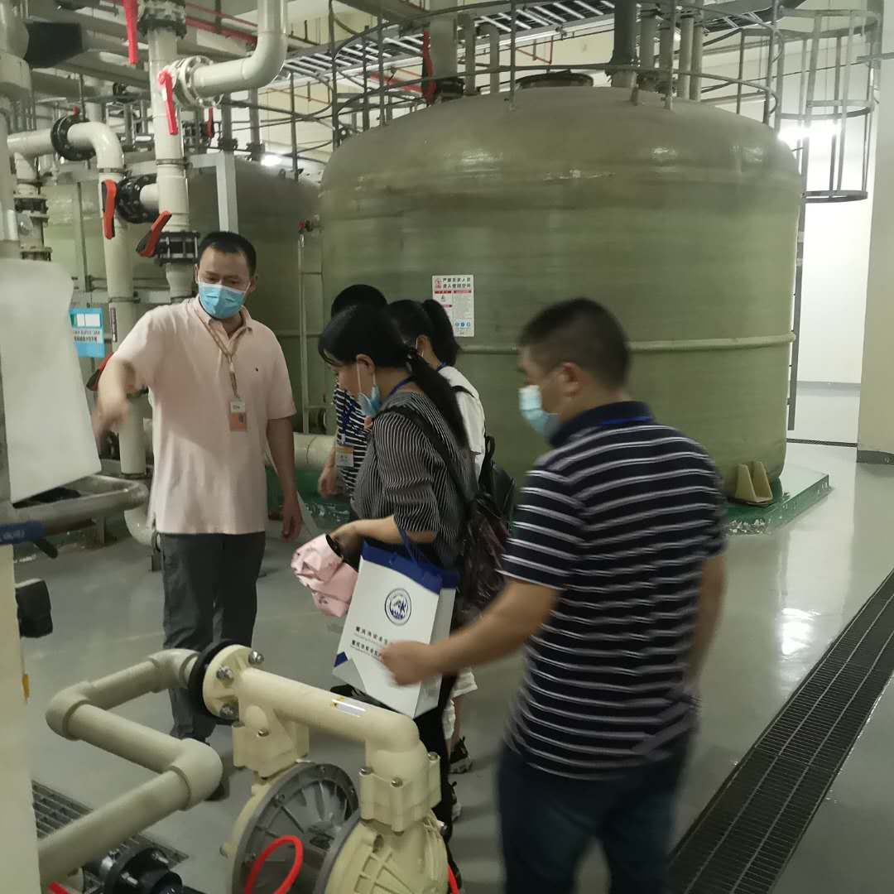
现场开展工作情况 | 勘验人员 |  | 勘验时间 |  |  | 勘验任务 |  | 勘验中的问题
现场开展工作情况 | 刘国勇、高胡容 |  | 2020.8.3 |  |  | 签订合同 |  | 污水处理站无洗眼器。酸液槽物质标识看不清、无体积标识。污水处理站控制室防火墙有孔洞。厂区部分地面未硬化。一、二层化学品供液间（暂存间）洗眼器设置位置不满足要求。企业未编制应急预案。
现场开展工作情况 |  |  |  |  |  | 编制报告

